Teste bilan fiche d’observation de lancer de poids

 |  | PERFORMANCE /7 |  | TECHNIQUE |  | ANGLE D’ENVOL |  | 45°/2 | Note | Note | Note finale/20
N° | Nom et prénom | performance | note | 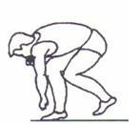/2 | 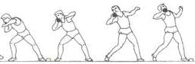/2 | Bas/1 | haut /2 | 45°/2 | Assiduité/ 4 | Cognitive/3 | Note finale/20
Ex1 | Fadwa | 8 ,70 | 6,5 | 1,5 | 1,5 |  | 1 |  | 4 | 2 | 16,5
2 | Fouad | 7 ,50 | 6 | 2 | 2 |  |  | 2 | 4 | 2 | 18
3
4
5
6
7
8
9
10
11
12
13
14
15
16
17
18
19
20

LA moyen des performances est : (6m) pour les garçons et 4m pour les filles /Selon les niveaux des élevés

